7.4物体受力时怎样运动

一、基础题
1.一个墨水瓶静止放在水平桌面上,那么竖直方向受到的一对平衡力是_________和_______。
2.飞机停在飞机场上,且只受两个力的作用,这两个力一定是______________(填“平衡”或“非平衡”)力,判断的依据是因为_____________________________________;这两个力作用在同一个物体上,且大小____________、方向__________,并且________________________。
3.室内天花板上悬挂一只吊灯。灯绳对灯的拉力和____________是一对平衡力;灯对灯绳的拉力与_______________是一对相互作用力。
4.桌面上水杯所处的静止状态和列车所处的匀速直线运动状态,都是________状态,水杯此时受到_________力的作用,若水杯重为2 N,则它受到的支持力是____________N。

二、能力题
5.下列物体运动状态没有改变的是（ ）
A.飞机加速上升
B汽车关闭发动机后逐渐变慢并停止
C.跳伞者从空中匀速下落
D.汽车启动,速度逐渐加快
6.一辆汽车停在水平路面上,下列属于一对平衡力的是（ ）
A.汽车的重力和路面对汽车的阻力
B.路面对汽车的支持力和汽车对路面的压力
C.汽车的重力和汽车对路面的压力
D.汽车的重力和路面对汽车的支持力
7.如图所示,甲、乙两物体在水平桌面上处于静止状态,关于它们受力的说法正确的是（ ）
A.甲对乙的压力与桌面对乙的支持力是一对相互作用力 | 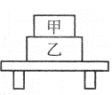
B.乙物体受到甲、乙两物体的重力和桌面的支持力
C.乙物体受到的重力与桌面的支持力是一对平衡力
D.乙物体受到重力、甲物体的压力和桌面的支持力
8.如图,斯诺克是一种很受欢迎的台球运动,下列关于台球受力及运动的说法,其中错误的是（ ）
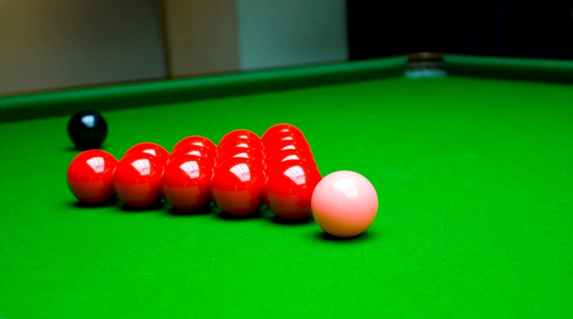
A.台球对桌面的压力与桌面对台球的支持力相互平衡
B.球杆击球时,杆对球的力与球对杆的力是相互作用力
C.击打球的不同部位,球的旋转方向不同,表明力的作用效果与力的作用点有关
D.运动的台球在碰到桌边后会改变运动方向,表明力可以改变物体的运动状态
9.对静止在桌面上的课本来说,下列各组力中属于相互作用力的是（ ）
A课本的重力和课本对桌面的压力
B.课本的重力和桌面对课本的支持力
C.课本的重力和课本对地球的吸引力
D.课本的重力和桌子的重力

三、提升题
10.如图为两个相互平衡的力与两个相互作用力的维恩图,其中它们的相同点已标明在两圆
相重叠的区域,请你将它们的独有特性(不同点)写在相应圆中重叠区域以外的部分内。
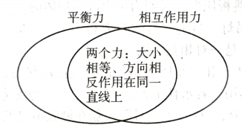
11.在“探究二力平衡条件的实验”中,小红与小明的实验装置分别如图甲、乙所示。
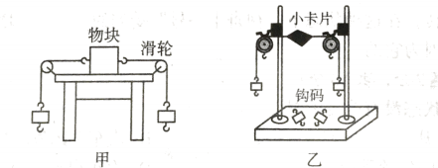
(1)实验中应让研究对象处于_____________状态。
(2)小明的实验方案与小红的相比( )
A.有效地克服了研究对象与支持面之间的摩擦力对实验的影响
B.有效地克服了研究对象与支持面之间的支持力对实验的影响
C.有效地克服了二力不在一条直线上的弊端
D.有效地减小了研究对象的质量对实验的影响
(3)图乙所示实验中,小卡片的质量要尽可能____________.在小卡片静止时,小明将小卡片顺时针转一个角度,松手后小卡片将会_________(填“旋转”或“翻转”),此现象说明二力平衡时两个力必须______________________________________。
(4)小明利用弹簧测力计代替图中的钩码进行了探究,发现两个力的大小还有较小的差
距。你认为形成差距的原因是_____________________________________。(答出一条即可)。

答案和解析
1.重力 支持力
2.平衡 飞机静止 相等 相反 在同一直线上
3.灯的重力 灯绳对灯的拉力
4.平衡 平衡 2
5.C
【解析】本题考察对运动状态的理解，指的是运动速度大小和运动方向的改变，任何一项改变，都是运动状态发生变化。
A选项中，加速---速度变大，不符合题意；B选项中，汽车逐渐变慢并停止，速度变小，不符合题意；C选项中，跳伞者匀速下落，速度大小和方向都没有改变，运动状态没有改变，符合题意；D选项中，汽车速度加快，不符合题意。
综上，本题选C。
6.D
【解析】平衡力必须同时满足：同体、同大小、反方向、一条直线这四个条件。
A选项中，汽车重力作用在汽车上，方向竖直向下；路面对汽车的阻力作用在汽车上，方向沿水平，因此不符合题意；B选项中，支持力作用在汽车上，压力作用在路面上，不符合题意；C选项中，汽车的重力作用在汽车上，汽车对路面的压力作用在路面上，不符合题意；D选项中，重力和支持力都作用在汽车上，都沿着竖直方向，因为汽车处于静止状态，因此这两个力大小相等，方向相反，是一对平衡力，符合题意。
综上，本题选D。
7.D
8.A
9.C
【解析】相互作用力作用在不同物体上，符合“A对B的力和B对A的力”的句式。
10.如图所示。
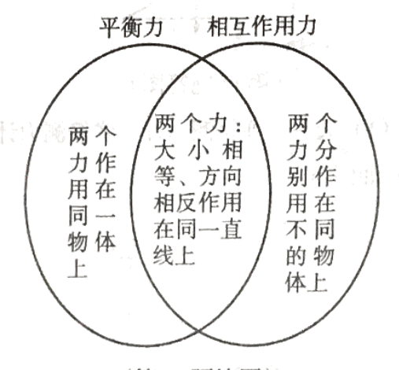
11.(1)静止 (2)A
(3)小 旋转 作用在同一直线上
(4)绳和滑轮之间的摩擦(或读数误差,正确即可)

